“三走进”信息管理系统使用说明
登陆方式：登陆兰州大学智慧学工系统（http://zhxg.lzu.edu.cn/），用户名与登录密码与校内邮箱一致，进入“教师联系宿舍”功能模块。
一、教师个人功能
查看联系宿舍学生信息：教师在“我的联系宿舍”功能中，可以查看已经关联宿舍学生信息，添加联系宿舍，添加联系记录等。在手机上该功能也可通过“兰州大学”APP“三走进”模块进行操作。
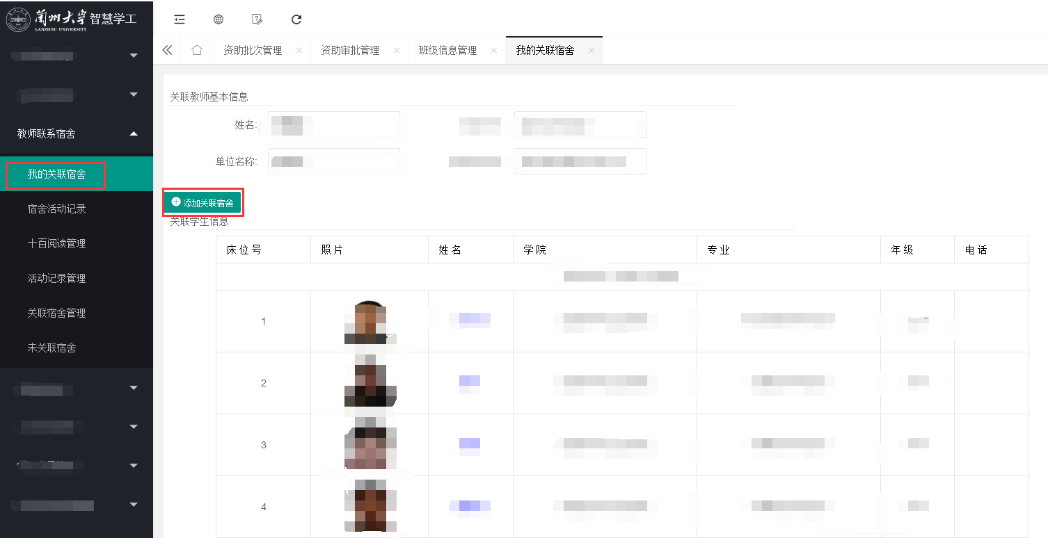
添加联系宿舍学生信息：教师在“我的联系宿舍”功能中，点击“添加联系宿舍”，输入校区、公寓、宿舍号可以自行添加联系的宿舍，添加错误可以自行删除。
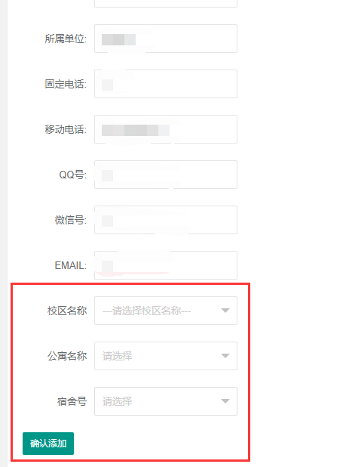
查询尚未有教师联系的学生宿舍信息：点击“教师联系宿舍”功能模块中的“未关联宿舍”可以查询未关联教师的学生宿舍信息。
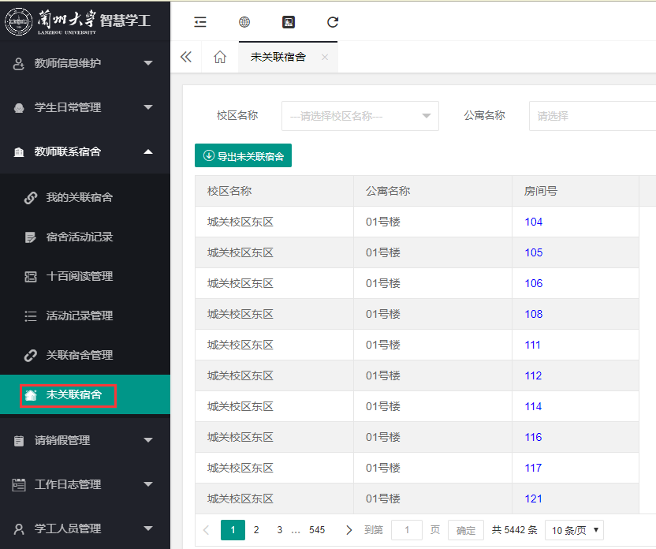
添加、查看、修改、删除个人宿舍活动记录：点击“教师联系宿舍”功能模块中的“宿舍活动记录”可以添加、查看、修改、删除个人宿舍活动记录，在手机上该功能也可通过“兰州大学”APP“三走进”模块进行操作。
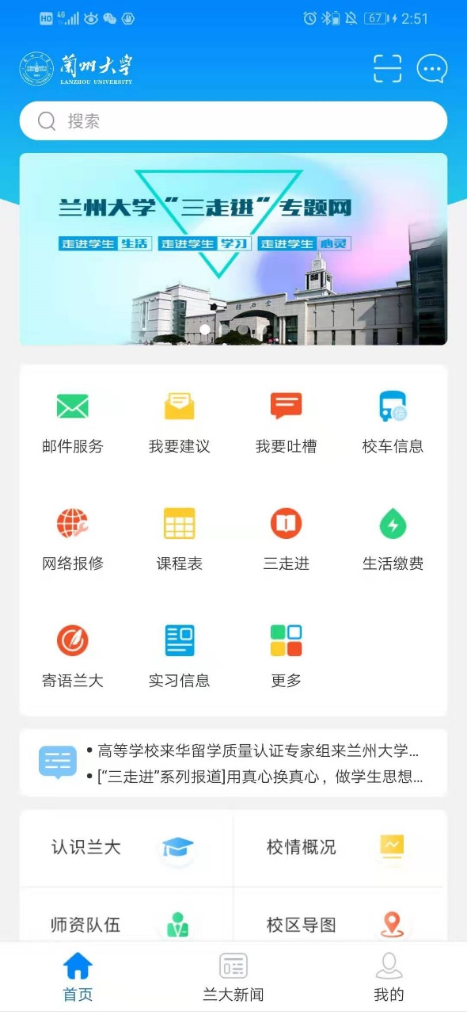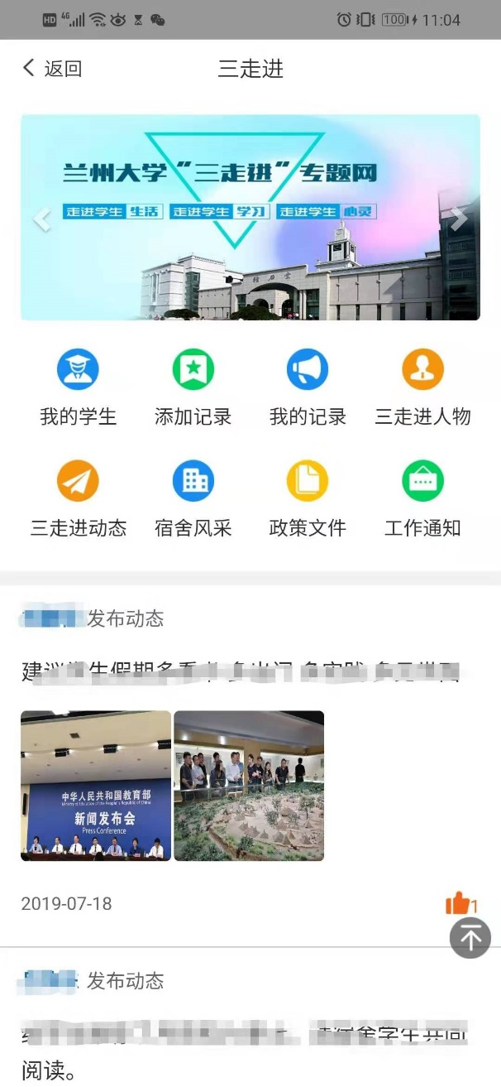
二、各单位“三走进”管理员功能
关联宿舍管理：点击“教师联系宿舍”功能模块中的“关联宿舍管理”可以查看本单位所有教职工联系学生宿舍的信息。可以添加、修改、删除教职工联系宿舍信息，也可以批量导入教职工联系学生宿舍信息，可以批量导出教职工联系学生宿舍信息。
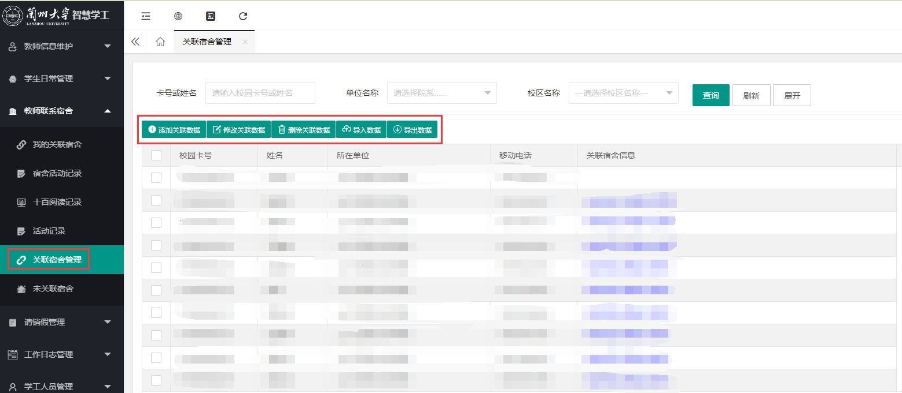
活动记录管理：点击“教师联系宿舍”功能模块中的“活动记录”可以查看本单位所有教职工联系学生宿舍的活动记录。可以批量导出教职工联系学生宿舍活动记录。
